T .C
ATATÜRK ÜNİVERSİTESİ
TOPLUMSAL DUYARLILIK PROJELERİ UYGULAMA VE
ARAŞTIRMA MERKEZİ
“OKUMAK İYİLEŞTİRİR “
PROJE KODU:
SONUÇ RAPORU

Proje Yürütücü:
FULYA SEVİNÇ

Araştırmacılar
MERVE ALTUNKAYNAK
TUĞBA KÜLAH
ZEHRA PALAVAR
BERİVAN NAS
BUSE DİYARBAKIRLIOĞLU

AĞUSTOS,2021
İçindekiler
ÖNSÖZ - 2 -
ÖZET - 3 -
MATERYAL VE YÖNTEM - 4 -
PROJE UYGULAMASINA AİT GÖRSELLER - 6 -14
SONUÇLAR…………………………………………………………………………………………………………………. -15-

1

ÖNSÖZ
Hastanelerde uzun süreli tedavi gören hasta sayısı gün geçtikçe artmaktadır. Kemoterapi ve diyaliz hastaları hayatlarının çoğunu hastanelerde geçirmekte ve bu durumdan oldukça olumsuz etkilenmektedir. Hastalar zaten hastalıklarından dolayı sıkıntılı bir süreçtedirler bunun yanısıra bir de hastanelerde vaktin geçmemesi hastalık durumlarını da kötü etkilemekte ve hastaları iyice sıkıntıya sokmaktadır. "Okumak İyileştirir" adlı projemizle birlikte bu hastaları olumsuz bir düşünceden alıkoymak hedeflenmiştir. Hastanede kurulacak bir kütüphane oluşturulacak ve böylece hastanelerde de keyifli vakit geçirilecektir. Bu projeyi istenilen şekilde gerçekleştirmek amacıyla kitap toplama kampanyaları başlatılmış çeşitli yerlerden kitaplar toplanmış elde olan gelirle kitap, dergi, bulmaca ve materyaller alınmıştır.
Tekirdağ Namık Kemal Üniversitesi Hastanesi'nde yapılacak olan bu çalışma hastanenin en başta projeye olumlu bakıp sonrasında pandemi sürecini öne sürmesiyle iptal edilmiştir. Toplanılan kitaplar dergiler ve alınan materyaller en sonunda Böbrek Vakfına verilmiş ve orada kullanılmıştır.

2
ÖZET
Ülkemizde bilindiği üzere bazı hastalıkların uzun süreli tedavi süreçleri oluyor. Bunlara en büyük örnek kemoterapi ve diyaliz hastalarıdır. Kemoterapi, “ilaçla tedavi” anlamına gelmekle birlikte daha çok kanser hücrelerini etkileyen kanser ilaçları kullanılarak yapılan tedavi için kullanılan terimdir. Bazı hastalar 7 saat kadar tedavi alabilir. Bunun yanı sıra diyaliz, böbrekleri çalışmayan kişilerin vücudunda biriken atık maddelerin ve fazla sıvının yarı geçirgen bir zar vasıtasıyla uzaklaştırılması işlemidir. Bu tedavi süreci de günde 4 ila 6 saat arası sürer, haftada 3 kez uygulanır. Hastalığın ağırlığı, tedavinin zorluğu ve bu saatler süren süreçlerde hasta için birtakım aktiviteler yapılması gerekiyor. Yapılan araştırmalarda hastanelerde bu tür hastalar için bir etkinlik yapılmadığı veyahut hastalık psikolojisinden uzaklaşacakları bir ortam oluşturulmadığı görülmüştür. Yapılan bu çalışmalar ışığında bu projenin Tekirdağ Namık Kemal Üniversitesi Hastanesindeki diyaliz ve kemoterapi hastalarına yönelik sosyal hizmet mesleği yaklaşımlarından güçler perspektifi aracılığıyla bu hastaları içinde bulundukları zor tedavi süreçlerinde farklı aktivitelere yönlendirmek, kaliteli vakit geçirmelerini sağlamak, hastaların sosyalleşmesini hem psikolojik hem sosyolojik gelişmesini ve bu hastalar için destekleyici ve rahatlatıcı ortam hazırlanması hedeflenmiştir. Bu proje kapsamında hastanede bir kitaplık oluşturmak hedeflenmiştir. Proje ile birlikte daha sonra bu hastaların ruh hallerine yönelik yapılacak olan çalışmalar açısından literatür olarak kullanabilecek ve aynı zamanda çalışmadan yola çıkarak eksikler keşfedilerek yeni projeler geliştirilebilecektir.

Anahtar Kelimeler: Hastane, Kitap Okuma Alışkanlığı, Tedavi, Böbrek Vakfı, Kitap

3
MATERYAL VE YÖNTEM
Araştırmanın Türü
Bu çalışma bir Toplumsal Duyarlılık Projesidir.
Araştırmanın Yapıldığı Yer ve Zaman
Proje ekibi tarafından ilk önce Tekirdağ Namık Kemal Hastanesinde kemoterapi ve diyaliz hastaları için kütüphane kurulmasına karar verildi. Daha sonra dilekçemiz olduğu halde hastane pandemi koşullarını ileri sürerek reddetti. Bunun üzerine danışmanımız Melike PAK’dan yardım alarak projemiz Böbrek Vakfında yapılmıştır.
Projenin Uygulanışı
Projenin uygulanışında gerekli materyaller internet üzerinden temin edildi. Geniş kitaplık (1 adet), gazetelik-dergilik (3 adet), çengel bulmaca (10 adet), dergi (10 adet), kalemlik (1 adet), kalem (50 adet), kitap ayracı (70 adet), dezenfektan (4 adet), kitap ücreti (25 adet).
Kütüphanemiz için kitaplar el birliği ile toplandı. Sosyal medya üzerinden paylaşım yapıldı. Uzak şehirden gönderenler kargo aracılığıyla elimize ulaştırdılar.
Projemiz kemoterapi ve diyaliz hastaları için oluşturuldu. Projemizi Tekirdağ Namık Kemal Üniversite Hastanesinde gerçekleşmek üzere sahada ilk adım hastaneye dilekçe v ermek ile başladı. Dilekçemiz kabul edildi. Uygulanış için proje yürütücüsü Fulya SEVİNÇ hastaneye gittiğinde pandemiyi sebep göstererek projenin hastane için uygun olmadığı belirtilerek uygulanışa geçemedi.
Proje danışmanımız Melike PAK’ a bildirildi. Tekirdağ’da Böbrek Vakfını bularak bize yardımcı oldu. Projemiz Böbrek vakfında amacına ulaştı.

4
PROJE UYGULAMASINA AİT GÖRSELLER
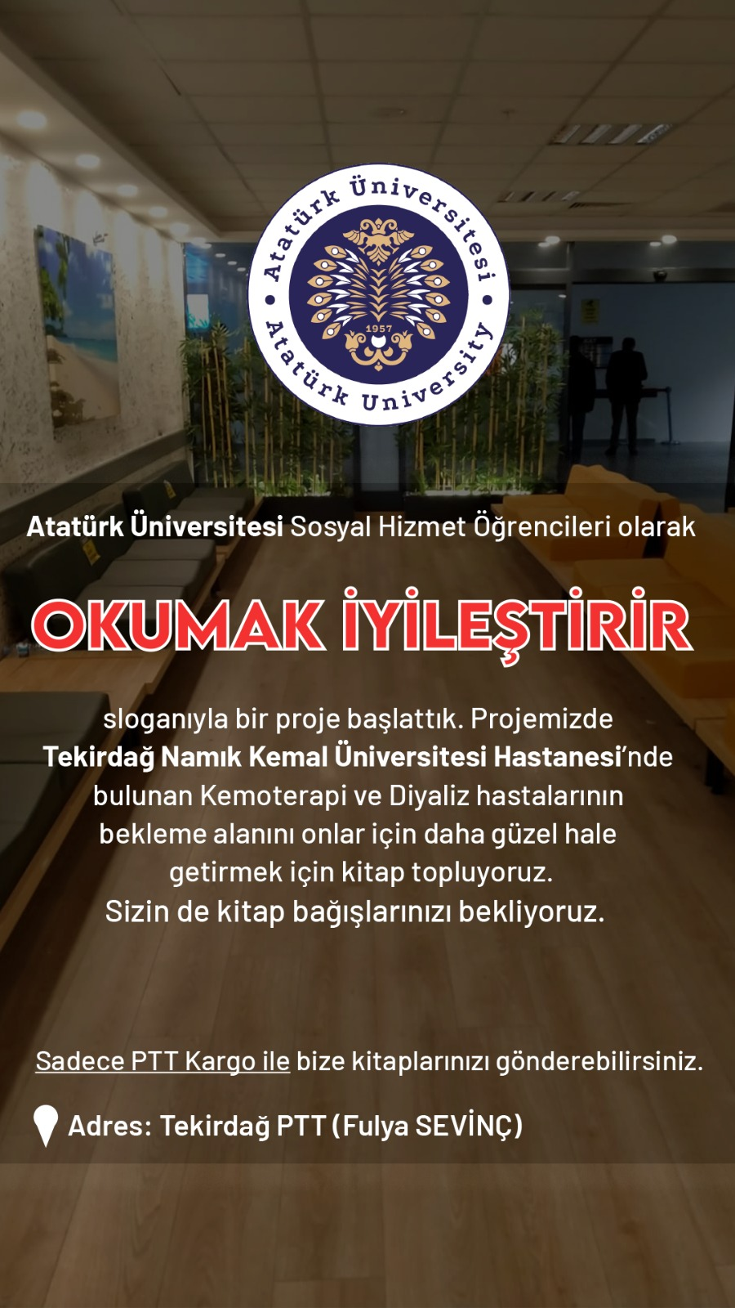

- Proje için kitap toplamak için afiş hazırlanması.

5
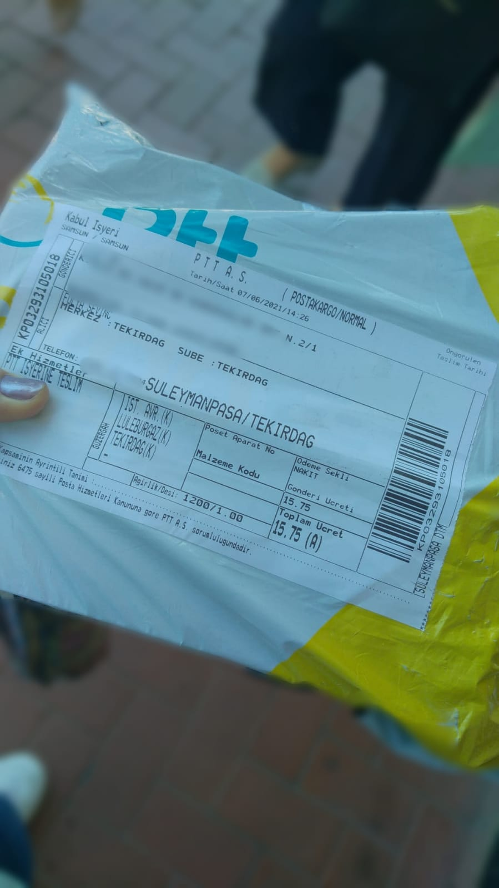
- Farklı illerden toplanan kitapların projenin uygulanacağı alana kargo gönderimi.

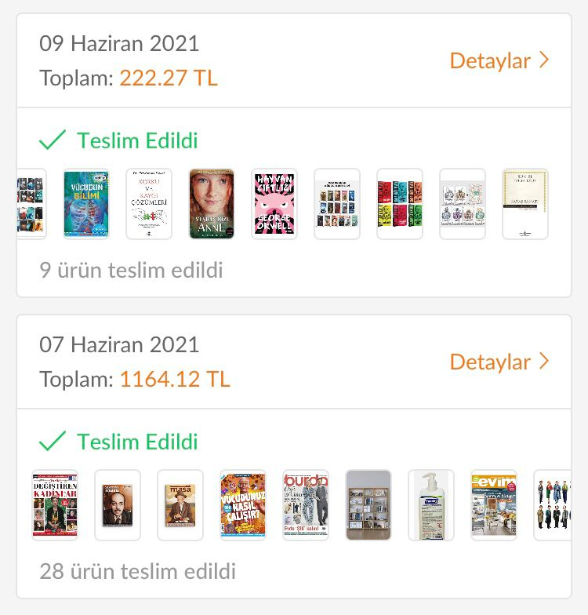
- Proje için gerekli ürünlerin siparişi verildi. 6
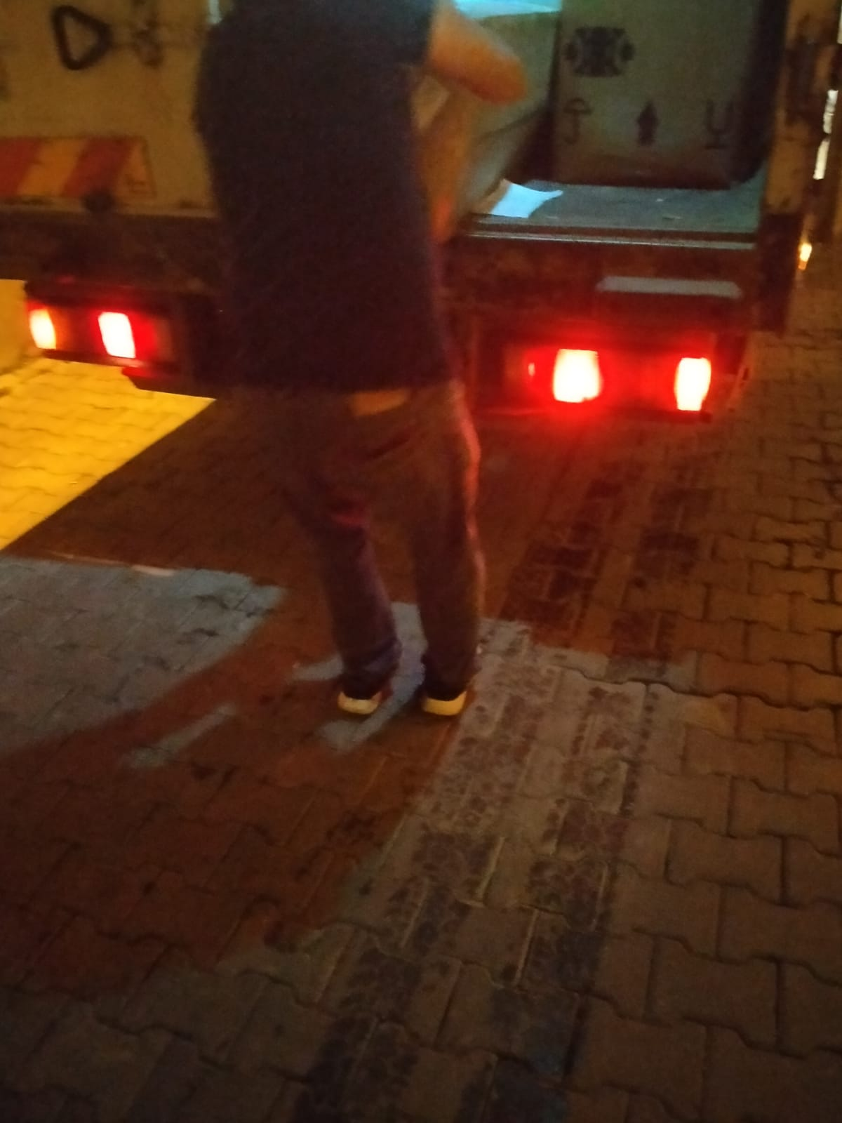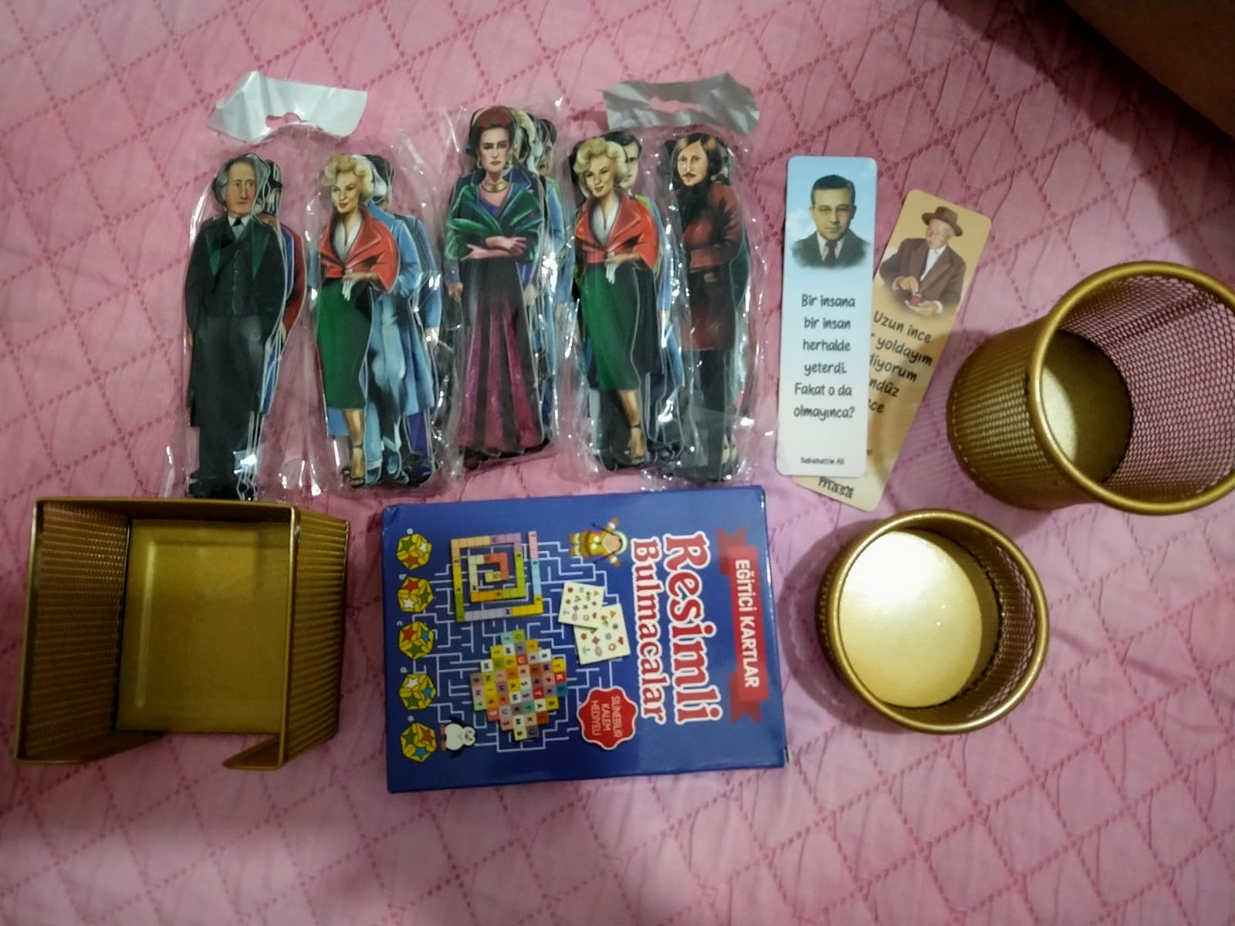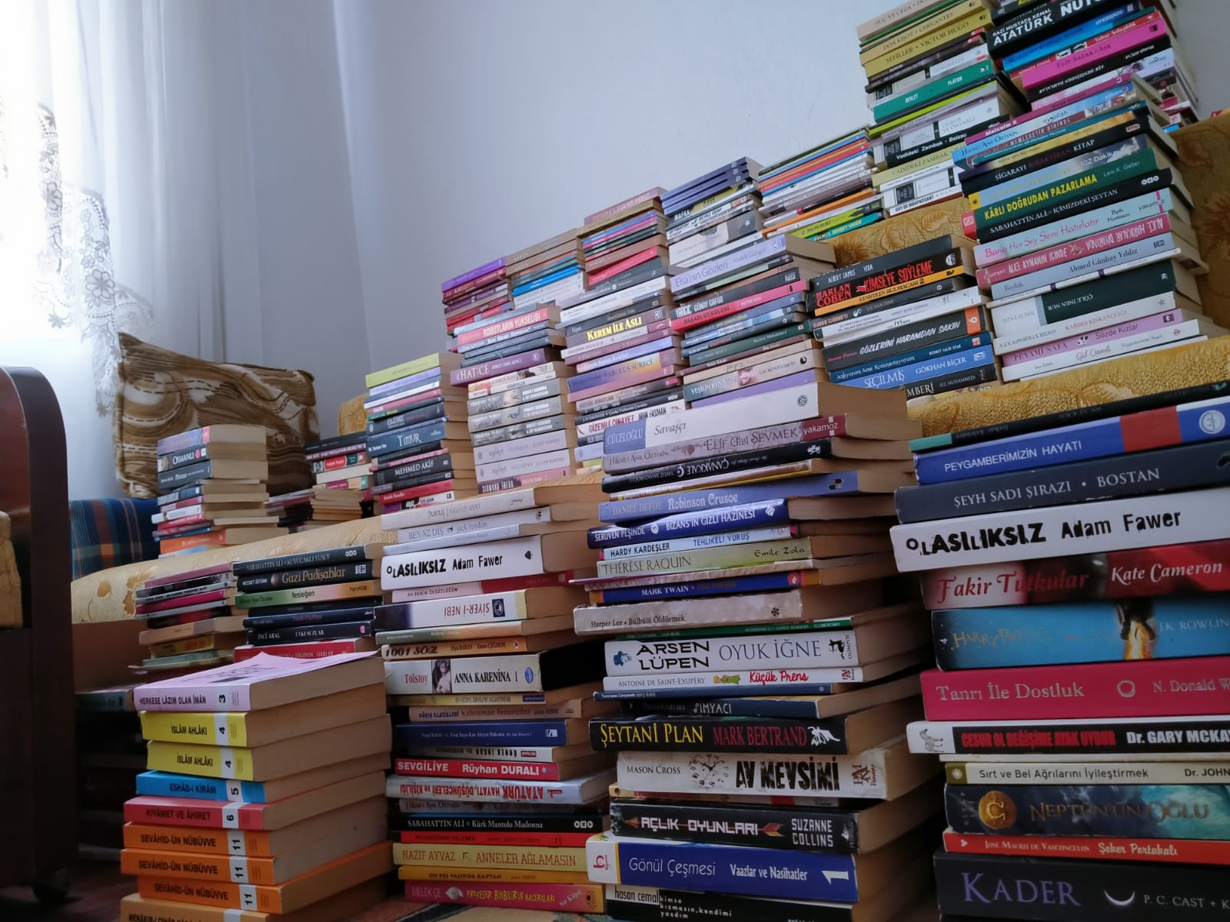
- Verilen siparişleri teslim alma süreci.

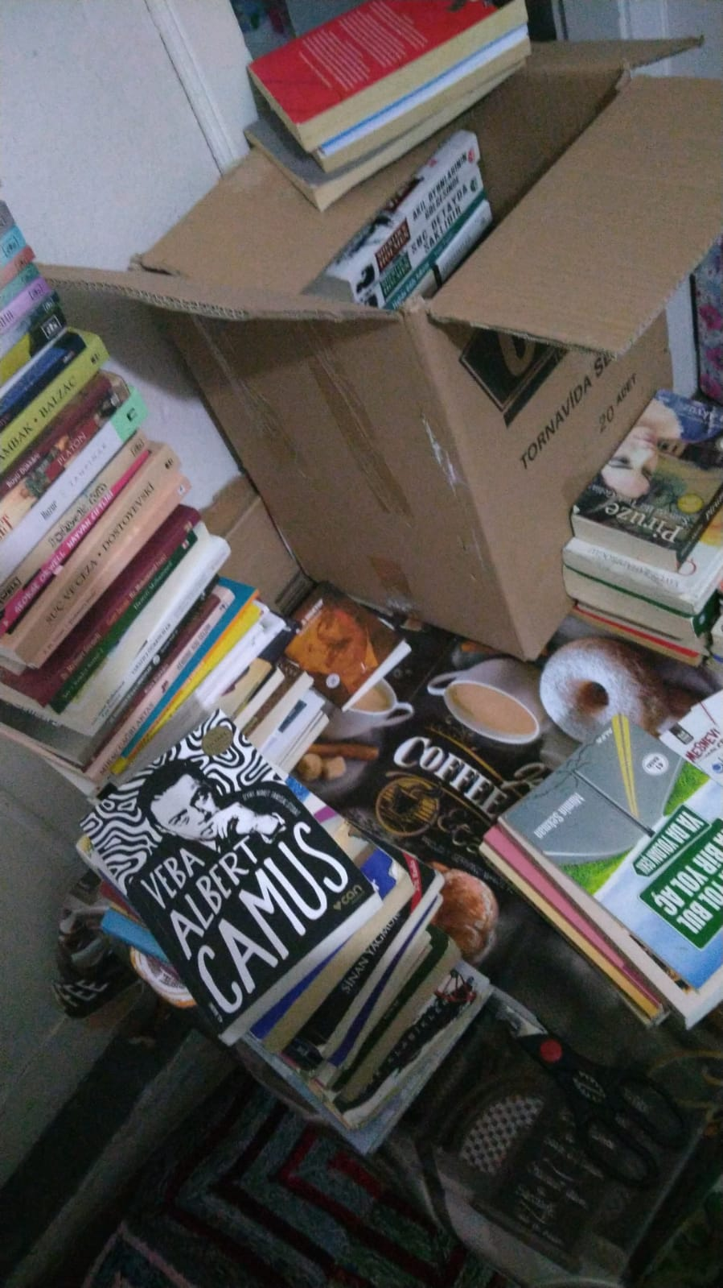

- Proje materyallerinin birleştirilip, hazırlanma süreci.

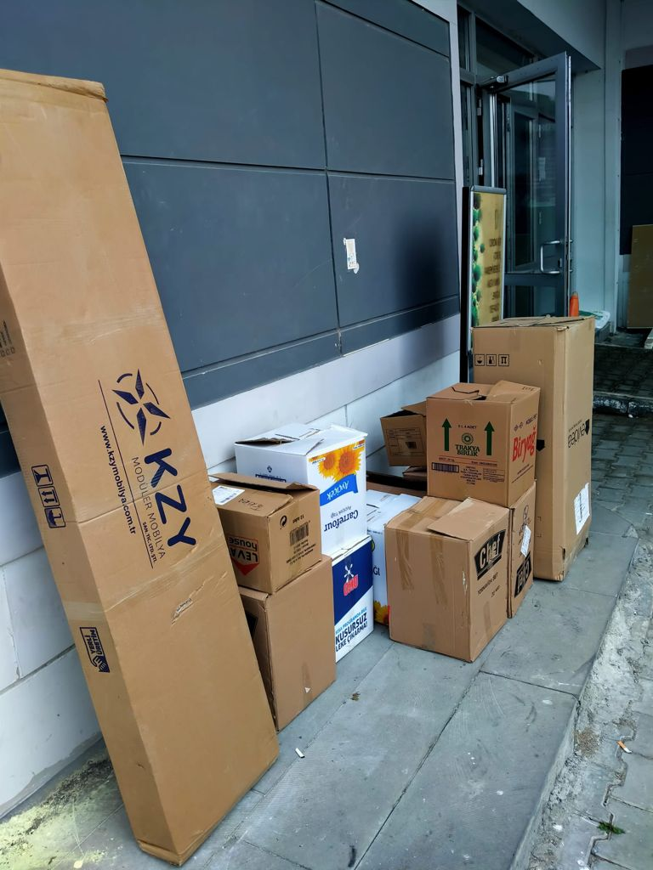
- Proje Alanına ürünlerin götürülmesi.
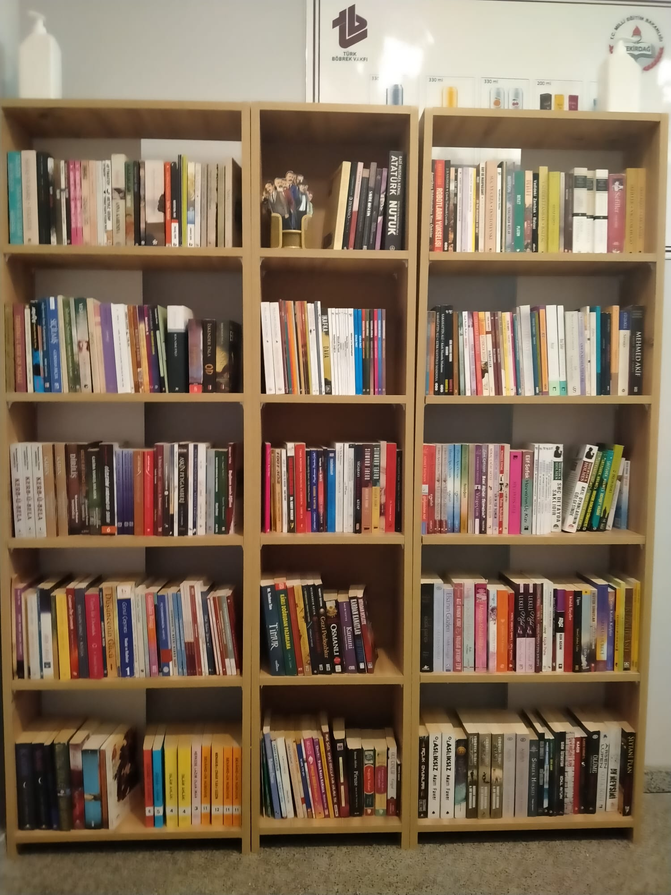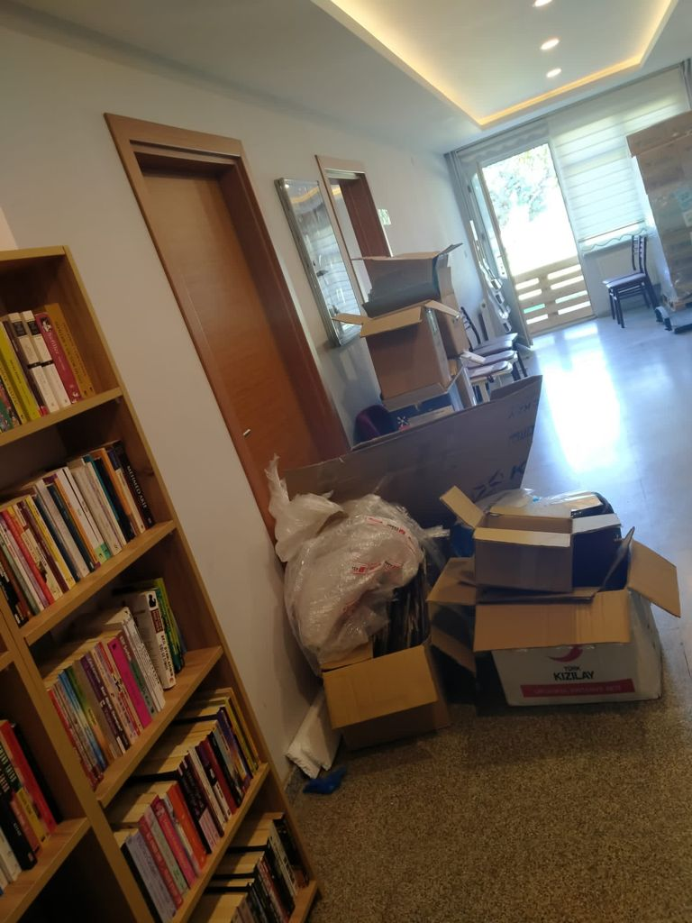
- Proje alanında kitapların raflara dizimi.
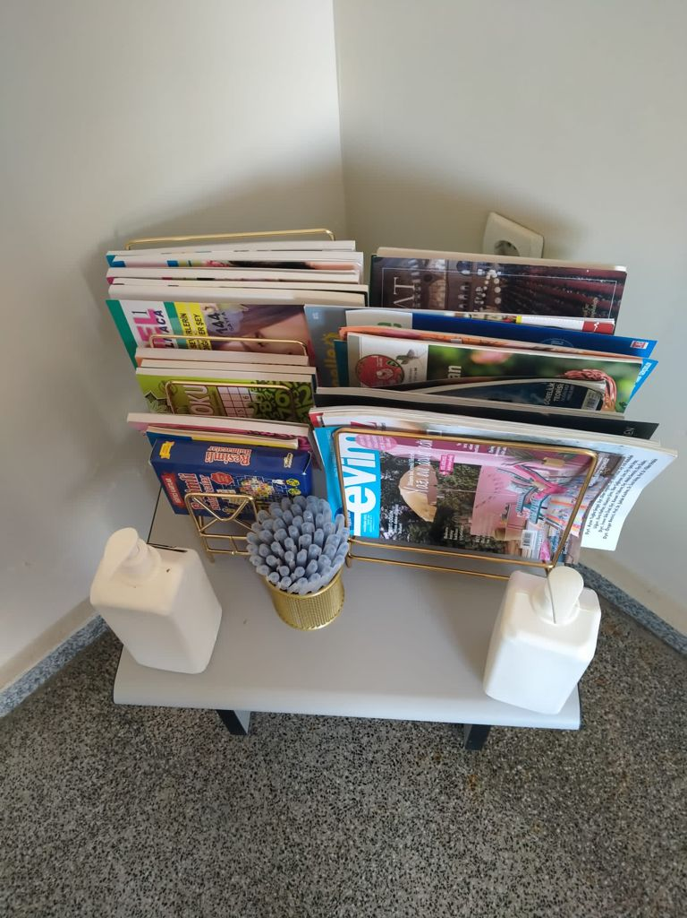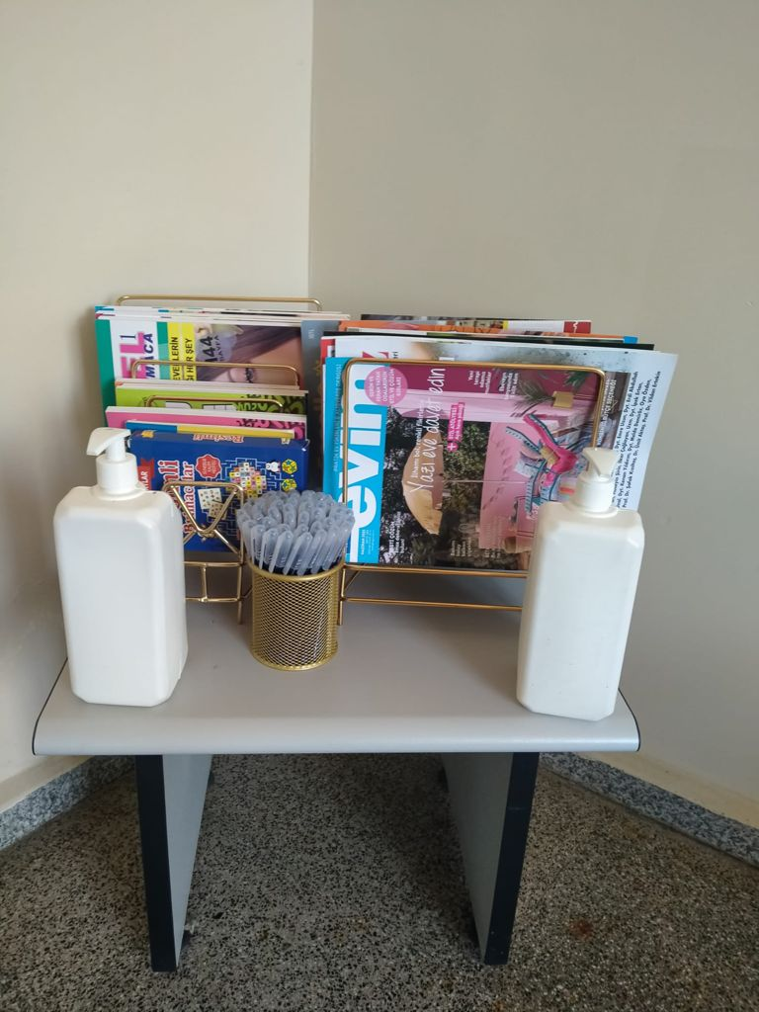
- Diğer materyallerin yerleşim alanına yerleştirilmesi.
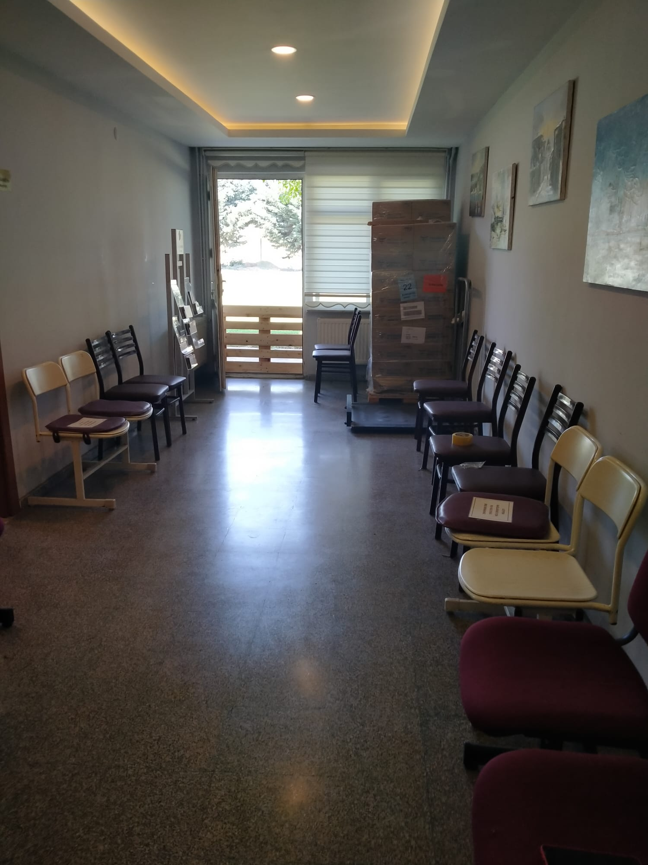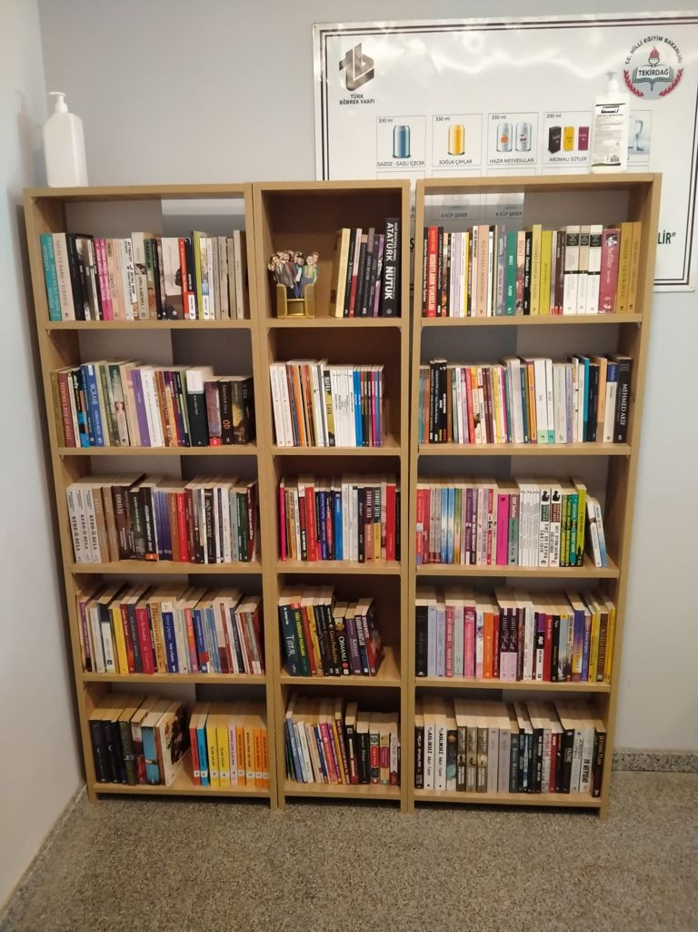

SONUÇLAR
Hastanelerde kemoterapi ve diyaliz hastalarının uzun bir müddet oturarak tedavi gördükleri bilinmektedir ve tedavinin uzun saatler sürmesi de hastaları oldukça rahatsız ettiği görülmektedir. Bu bağlamda proje ekibi tarafından ortaya atılan fikirler üzerine hastane de tedavi gören kemoterapi ve diyaliz hastaları için kitaplık kurmaya karar verilerek kemoterapi ve diyaliz hastalarının az da olsa kitap okuyarak kendilerini iyi hissetmeleri amaçlanmıştır.
Projemizin uygulanmasında ilk önce kitap toplayarak sonra toplanan kitapların içerikleri araştırılarak kitaplar ayırt edilmiştir. Kitaplık için bazı ihtiyaçlar alınmıştır. Hastane yönetiminin projemize ilk önce olumlu bakarak hastane kemoterapi ve diyaliz bölümüne izin verildiği söylendi fakat sonradan vazgeçtiklerini bildirdiler. Hastane yönetimi kabul etmeyince danışman hocamızın yardımı ile Tekirdağ böbrek vakfı diyaliz merkezi ile görüşüp oraya kurmaya karar verildi. Kemoterapi ve diyaliz hastalarının bu projeye olumlu baktıkları gözlemlenmiştir.
Kemoterapi ve diyaliz hastalarının üzerlerindeki olumsuz etkilerden az da olsa uzaklaşarak kitapları kendilerine arkadaş olarak görmeleri ve kendilerini daha iyi hissetmeleri için hazırlamış olduğumuz bu projeye sağladığı imkanlardan dolayı Atatürk Üniversitesi Toplumsal Duyarlılık Projeleri Uygulama ve Araştırma Merkezi’ne teşekkür ederiz.

